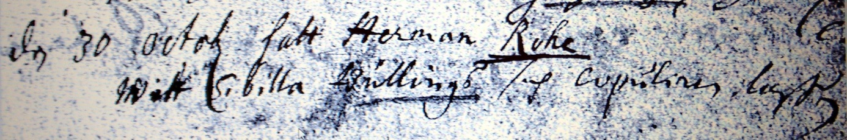

Kirchenbuch Bönen 1698; ARCHION-Bild 245 in „Trauungen 1694 - 1794“
Abschrift:
„den 30 Octob. hatt Herman Rohe mitt Sibilla Büllings sich copuliren laßen“.

